УТОЧНЕНИЕ КОНЦЕПТУАЛЬНОЙ МОДЕЛИ КЛАССА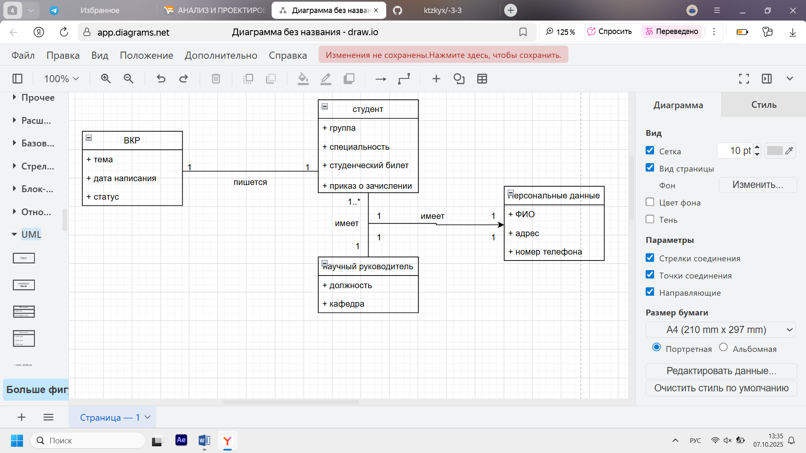

ПРОВЕРКА МОДЕЛИ МЕТОДОМ OCL-НАВИГАЦИИ
